TALLER DE JOVENES CONTRA LA VIOLENCIA DE GÉNERO

TALLER PARA ADOLESCENTES A PARTIR DE 11 DE AÑOS

LUGAR DE REALIZACIÓN: CENTRO JOVEN

DÍA: VIERNES 17-05-2019

HORA: 17:30 A 19:00

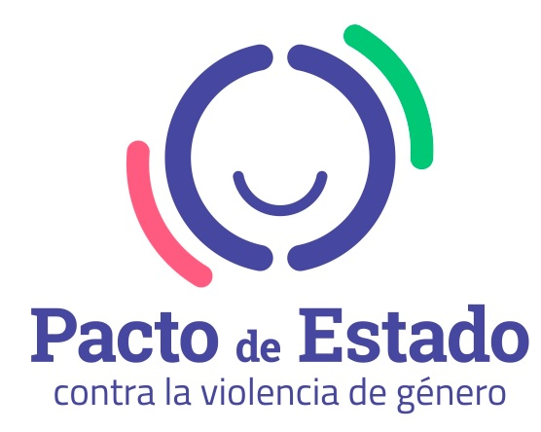
ORGANIZA:
AYUNTAMIENTO DE ALDEA DE SAN MIGUEL

